**Лабораторная работа 11:Основы SQL**

1. Создание таблиц

Для выполнения работы воспользуемся сайтом <https://sunnygoyal.com/jade/> .

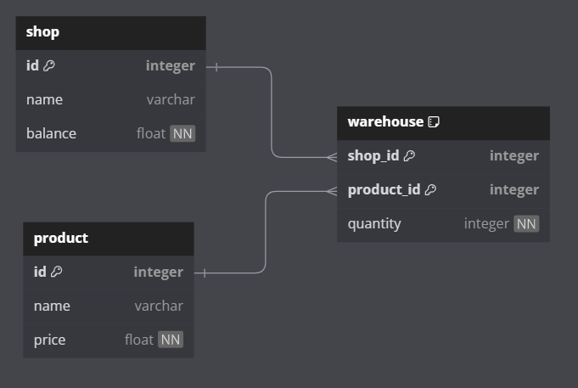

Рисунок 1 – пример схемы базы данных

В качестве примера будем рассматривать создание базы данных для сети магазинов. Создадим таблицы на основе рисунка 1. Для создания требуемых таблиц воспользуемся скриптом ниже.

Листинг 1 – создание таблиц БД

| CREATE TABLE shop ( id INTEGER PRIMARY KEY, name VARCHAR(255) UNIQUE, balance FLOAT NOT NULL);  CREATE TABLE product ( id INTEGER PRIMARY KEY, name VARCHAR(255) UNIQUE, price FLOAT NOT NULL);  CREATE TABLE warehouse ( shop_id INTEGER REFERENCES shop (id), product_id INTEGER REFERENCES product (id), quantity INTEGER NOT NULL, PRIMARY KEY (shop_id, product_id)); |
| --- |

Рассмотрим подробнее листинг 1. Для создания таблицы используется команда CREATE TABLE после чего указывается название таблицы. В скобках производится перечисление полей таблицы. В листинге использовались следующие типы данных INTEGER – целочисленный тип данных, FLOAT – числа с плавающей точкой и VARCHAR – строка переменной длины с указанием предела по количеству символов. Для создания ограничения на незаполненность используется ключевое слово NOT NULL при объявлении переменной. Обозначение первичного ключа осуществляется ключевыми словами PRIMARY KEY в поле, которое должно обладать данным свойством, или в конце отдельной строкой с перечислением названия полей в скобках. Создание внешнего ключа осуществляется при помощи ключевого слова REFERENCES, дальше указывается таблица и поле, на которое идет ссылка. Ключевое слово UNIQUE отвечает за уникальность значения в таблице

1. Внесение данных

Внесем данные в ранее созданные таблицы.

Листинг 2 – внесение данных в таблицу shop

| INSERT INTO shop (id, name, balance) VALUES (1, 'пятерочка',31); INSERT INTO shop (id, name, balance) VALUES (2, 'перекресток',133); |
| --- |

Листинг 3 – внесение данных в таблицу product

| INSERT INTO product VALUES (1, 'молоко', 100); INSERT INTO product VALUES (2, 'хлеб', 25); INSERT INTO product VALUES (3, 'хлеб', 30); |
| --- |

Листинг 4 – внесение данных в таблицу warehouse

| INSERT INTO warehouse VALUES (1, 1, 20); INSERT INTO warehouse VALUES (1, 2, 10); INSERT INTO warehouse VALUES (2, 1, 30); |
| --- |

Для внесения данных используются ключевые слова INSERT INTO, далее указывается название таблицы и опционально поля, которые будут заполняться, после ключевого слова VALUES в скобках через запятую идет перечисление значений, которые мы хотим занести в таблицу.

1. Создание запросов

Листинг 5 – Запрос на получение данных таблицы shop

| SELECT * FROM shop; |
| --- |

Для проверки работы выше выполним запрос с листинга 5. Для запросов на получение информации используется слово SELECT, далее указываются требуемые для вывода поля или * в случае, когда необходимо выбрать все поля. После ключевого слова FROM указывается таблица, к которой мы обращаемся.

Листинг 6 – Запрос на получение данных таблицы product.

| SELECT * FROM product; |
| --- |

Пример запроса с указанием полей показан на листинге 6. Отметим, что в результате мы видим всего 2 строки, хотя и вводили 3. Здесь показывается работы ограничения UNIQUE на поле product.name

Листинг 7 – Запрос на получение данных таблицы warehouse с фильтрацией.

| SELECT * FROM warehouse  WHERE shop_id = 1; |
| --- |

В листинге 7 показывается выполнение запроса с фильтрацией. Для этого используется ключевое слово WHERE, после чего указывается поле, по которому будут фильтровать данные, и значение, которое будет искать в строках таблицы.

1. Практическое задание

* Создать таблицы на основе рисунка 2. Создание должно производится через скрипты.
* Внесите в каждую таблицу данные.
* К каждой таблице напишите запросы с фильтрацией. Результаты фильтрации отобразить в виде скриншотов и скачать файл итоговой работы.

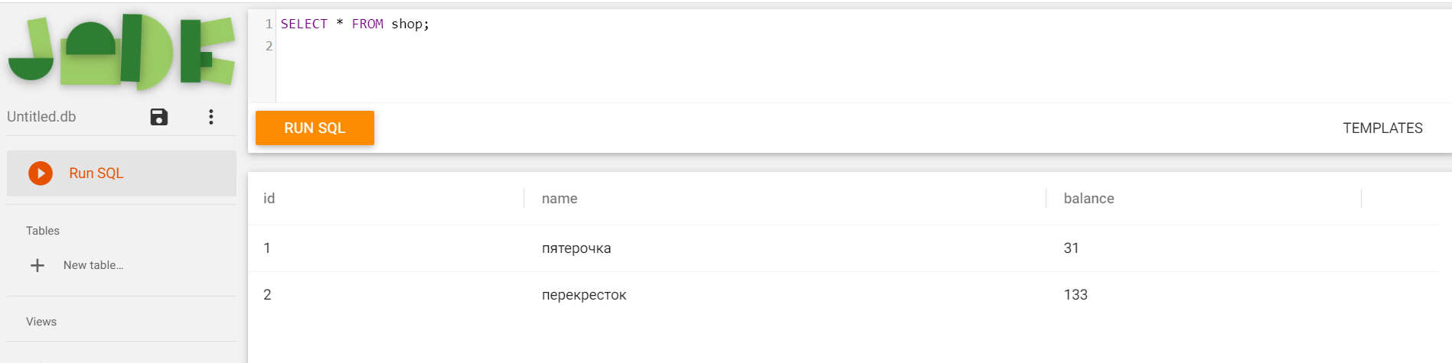

Рисунок 2 – пример скриншота

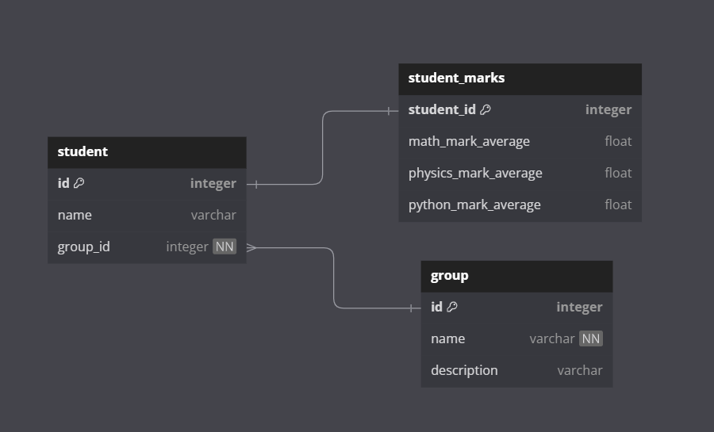

Рисунок 3 – схема БД